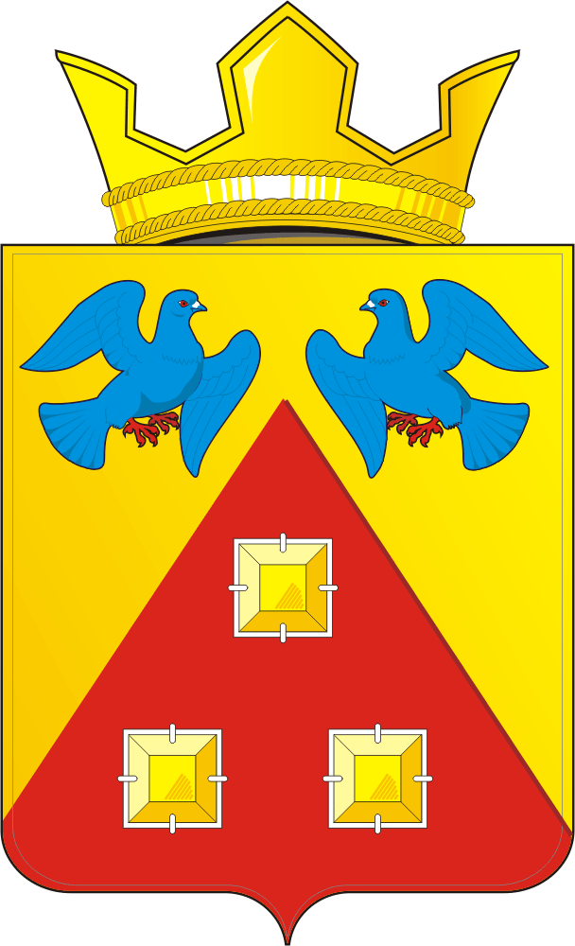
КОНТРОЛЬНО – СЧЕТНЫЙ ОРГАН
«СЧЕТНАЯ ПАЛАТА»
МУНИЦИПАЛЬНОГО ОБРАЗОВАНИЯ САРАКТАШСКИЙ ПОССОВЕТ САРАКТАШСКОГО РАЙОНА ОРЕНБУРГСКОЙ ОБЛАСТИ
462100, Оренбургская область, п.Саракташ, ул.Свердлова/Депутатская, 5/5, тел. (35333) 6-11-97 E-mail: lan-ksp@mail.ru
_____________________________________________

« 05 » июня 2023 г. № 3

ЗАКЛЮЧЕНИЕ
на проект решения Совета депутатов муниципального образования
Саракташский поссовет «О внесении изменений в решение Совета депутатов муниципального образования Саракташский поссовет от 16 декабря 2022 года №121 «О бюджете муниципального образования Саракташский поссовет на 2023 год и на плановый период 2024 и 2025 годов»

Заключение контрольно-счетного органа «Счетная палата» муниципального образования Саракташский поссовет (далее – Счетная палата) на проект решения Совета депутатов муниципального образования Саракташский поссовет «О внесении изменений в решение Совета депутатов муниципального образования Саракташский поссовет от 16 декабря 2022 года №121 «О бюджете муниципального образования Саракташский поссовет на 2023 год и на плановый период 2024 и 2025 годов» (далее – Проект решения) подготовлено в соответствии с требованиями Бюджетного кодекса Российской Федерации, Федерального закона от 07.02.2011 № 6-ФЗ «Об общих принципах организации деятельности контрольно-счетных органов субъектов Российской Федерации и муниципальных образований», Положения «О бюджетном процессе в муниципальном образовании Саракташский поссовет», утвержденного решением Совета депутатов муниципального образования Саракташский поссовет от 28.11.2016г. № 95, Положения о контрольно-счетном органе «Счетная палата» муниципального образования Саракташский поссовет Саракташского раона Оренбургской области», утвержденного решением Совета депутатов муниципального образования Саракташский поссовет от 29.10.2021г. №62.

- Общие положения

Проект решения Совета депутатов муниципального образования Саракташский поссовет «О внесении изменений в решение Совета депутатов муниципального образования Саракташский поссовет от 16 декабря 2022 года №121 «О бюджете муниципального образования Саракташский поссовет на 2023 и на плановый период 2024 и 2025 годов» (далее – проект решения), представлен на экспертизу в Контрольно-счетный орган «Счетная палата» муниципального образования Саракташский поссовет (далее - Счетная палата) 05 июня 2023 года.
Экспертиза проекта решения проведена в рамках предварительного внешнего
муниципального финансового контроля, направленного на профилактику и
предупреждение неэффективного, неправомерного использования муниципальных
финансов, по вопросам сбалансированности бюджета, обоснованности изменений
доходной и расходной частей.
С проектом представлена пояснительная записка, и приложения к проекту решения, соответствующие Бюджетному Кодексу.
Представленным проектом решения предлагается увеличить расходы бюджета муниципального образования Саракташский поссовет на 2023 год, за счет увеличения лимитов бюджетных ассигнований, за счет уменьшения остатков за счет собственных доходов бюджета на счете по состоянию на 01.01.2023 года в сумме 760 353,75 рублей.
Общий объем доходов на 2023 год остается без изменения. Дефицит бюджета составит 760 353,75 рублей.
Также проектом решения запланировано перераспределение средств бюджетных ассигнований между отдельными направлениями расходов бюджета в пределах их общего объема.
Таблица №1 (руб.)
Наименование  показателя | Утверждено первоначально решением о бюджете от 16.12.22г. №121 | Утверждено решением о бюджете от 31.03.2023г. №140 | Проект решения о внесении изменений в бюджет МО Саракташский поссовет на 2023 год и плановый период 2024-2025г. | Отклонение  (+,-)
Доходы  бюджета | 146 320 722,00 | 136 273 224,96 | 136 273 224,96 | 0,00
Расходы бюджета | 146 320 722,00 | 136 273 224,96 | 137 033 578,71 | +760 353,75
Дефицит бюджета | 0,00 | 0,00 | 760 353,75 | + 760 353,75

2. Изменение расходной части бюджета
муниципального образования Саракташский поссовет

На 2023 год проектом решения о бюджете предусмотрены изменения по расходам. Согласно представленного проекта, расходы местного бюджета предлагается увеличить на общую сумму 760 353,75 рублей, в результате они составят 137 033 578,71 рублей (таблица 2).
Таблица №2 (руб.)
Наименование показателей | Раздел | Утверждено решением о бюджете от 16.12.2022  №121 | Утверждено решением о бюджете от 31.03.2023г.  №140 | Проект решения о внесении изменений в бюджет МО Саракташский поссовет на 2023 год и плановый период 2024-2025г. | Отклонение  (+,-)
Общегосударственные вопросы | 0100 | 13 885 984,00 | 13 882 984,00 | 13 882 673,00 | -311,00
Национальная безопасность и правоохранительная деятельность | 0300 | 2 122 500,00 | 2 122 500,00 | 2 122 500,00 | 0,00
Национальная экономика | 0400 | 45 186 609,00 | 43 467 708,96 | 44 879 412,05 | + 1 411 703,09
Жилищно-коммунальное хозяйство | 0500 | 54 090 129,00 | 45 764 532,00 | 45 113 493,66 | - 651 038,34
Культура и кинематография | 0800 | 30 835 500,00 | 30 835 500,00 | 30 835 500,00 | 0,00
Физическая культура и спорт | 1100 | 200 000,00 | 200 000,00 | 200 000,00 | 0,00
ИТОГО РАСХОДОВ: |  | 146 320 722,00 | 136 273 224,96 | 137 033 578,71 | + 760 353,75

При корректировке расходной части бюджета на 2023 год произведено перераспределение расходов между кодами бюджетной классификации, в том числе:

- Уменьшение бюджетных ассигнований по 0100 «Общегосударственные вопросы» на 311,00 рублей (113 882 673,00 рублей).
Изменение ассигнований в разрезе подразделов произведено следующим образом:
подраздел 0104 «Функционирование Правительства Российской Федерации, высших исполнительных органов государственной власти субъектов Российской Федерации, местных администраций» увеличивается на 3 000,00 рублей (10 865 200,00 рублей), за счет перераспределения бюджетных средств с подраздела 0113 «Другие общегосударственные вопросы» за счет уточнения неиспользованного остатка.
подраздел 0113 «Другие общегосударственные вопросы» уменьшается на 3 311,00 рублей (787 473,00 рублей), за счет перераспределения бюджетных ассигнований на 0104 «Функционирование Правительства Российской Федерации, высших исполнительных органов государственной власти субъектов Российской Федерации, местных администраций» + 3 000,00 рублей и 0501 «Жилищное хозяйство» + 311,00 рублей.

Раздел 0500 «Жилищно-коммунальное хозяйство» уменьшается на 651 038,34 рублей (45 113 493,66 рублей).
Изменение ассигнований в разрезе подразделов произведено следующим образом:
0501 «Жилищное хозяйство» бюджетные ассигнования увеличиваются на 311,00 рублей (907 517,00 рублей), за счет перераспределения бюджетных средств с 0113 «Другие общегосударственные вопросы»;
0502 «Коммунальное хозяйство» расходы увеличиваются на 1 043 526,74 рублей (31 935 183,74 рублей), за счет перераспределения бюджетных средств с 0503 «Благоустройство» (выполнение рабочей документации и корректировка сметной документации наружных сетей водоотведения микрорайона Западный, экспертиза проектной документации, включая смету и результаты инженерных изысканий по объекту сливная станция);
0503 «Благоустройство» расходы уменьшаются на 1 694 876,08 рублей (12 270 792,92 рублей), за счет перераспределения бюджетных ассигнований на подраздел 0502 «Коммунальное хозяйство» - 1 043 526,74 рублей и на 0409 «Дорожное хозяйство (дорожные фонды)» – 651 349,34 рублей.

Увеличение бюджетных ассигнований произойдет по разделу 0400 «Национальная экономика» на 1 411 703,09 рублей (44 879 412,05 рублей) за счет подраздела 0409 «Дорожное хозяйство (дорожные фонды)», за счет перераспределения бюджетных ассигнований с подраздела 0503 «Благоустройство» - 651 349,34 рублей и уточнения остатка собственных доходов на сумму 760 353,75 рублей на осуществление мероприятий по дорожной деятельности.

Общий объем бюджетных ассигнований на реализацию муниципальных программ на 2023 год проектом решения увеличивается с 134 580 624,96 рублей до 135 340 978,71 рублей, то есть на 760 353,75 рублей, или на 0,6% и составит 98,8% от общего объема расходов местного бюджета.
Непрограммные расходы местного бюджета составят 1,2% в общем объеме расходов или 1 692 600,00 рублей.

4. Дефицит, источники покрытия дефицита бюджета муниципального образования Саракташский поссовет

Согласно представленному проекту решения, объем дефицита бюджета муниципального образования Саракташский поссовет на 2023 год планируется в сумме 760 353,75 рублей, что составит 1,5% к объему доходов бюджета без учета безвозмездных поступлений, т.е. не превышает ограничения (10%), установленные статьей 92.1 Бюджетного кодекса РФ.

Выводы и предложения:

По итогам экспертизы проекта решения Совета депутатов муниципального образования Саракташский поссовет «О внесении изменений в решение Совета депутатов муниципального образования Саракташский поссовет от 16 декабря 2022 года №121 «О бюджете муниципального образования Саракташский поссовет на 2023 и на плановый период 2024 и 2025 годов» замечания отсутствуют.
Счетная палата муниципального образования Саракташский поссовет рекомендует принять проект решения Совета депутатов муниципального образования Саракташский поссовет «О внесении изменений в решение Совета депутатов муниципального образования Саракташский поссовет от 16 декабря 2022 года №121 «О бюджете муниципального образования Саракташский поссовет на 2023 и на плановый период 2024 и 2025 годов» к рассмотрению.

Председатель Счетной палаты
Саракташского поссовета Л.А. Никонова

